《安全评价报告信息公布表》
机构名称 | 重庆市安全生产科学研究有限公司 |  |  |  | 资质证号 |  |  |  | APJ-（渝）-001
委托单位 | 重庆三山建材有限公司
项目名称 | 重庆三山建材有限公司盐井街道观音坝水泥用石灰岩矿（改建）一采区
项目类别 | 预评价 现状评价 验收评价 其他
所属业务类别 |  | 非煤矿山
安全评价过程控制情况
安全评价项目管理 | 项目组组长 |  |  | 技术负责人 |  |  |  |  |  | 过程控制负责人
安全评价项目管理 | 陈兴勇 |  |  | 唐元杰 |  |  |  |  |  | 冯皓
编制过程 | 报告编制人 |  | 报告提交日期 |  |  |  | 报告审核人 |  |  |  | 报告审批人
编制过程 | 陈兴勇、罗青海 |  | 2021年12月 |  |  |  | 陈兴勇 |  |  |  | 蔡治勇
姓 名 | 认定专业 |  | 安全评价师从业识别卡/证书编号 |  |  |  | 注册安全工程师  注册证号 |  |  |  |  | 是否专职
陈兴勇 | 机械专业 |  | 026317 |  |  |  | 55180172489 |  |  |  |  | 是
罗青海 | 安全专业 |  | 030480 |  |  |  | 55200257985 |  |  |  |  | 是
欧 建 | 地质专业 |  | 033483 |  |  |  |  |  |  |  |  | 是
孙文豪 | 通风专业 |  | 037349 |  |  |  |  |  |  |  |  | 是
吴子科 | 水工结构 |  | 023846 |  |  |  | 55180193792 |  |  |  |  | 是
闫云光 | 采矿专业 |  | 035582 |  |  |  | 55210262938 |  |  |  |  | 是
唐金广 | 电气专业 |  | 026313 |  |  |  | 55190209582 |  |  |  |  | 是
唐元杰 | 采矿专业 |  | 001493 |  |  |  | 55070030029 |  |  |  |  | 是
冯 皓 | 机械、化工机械 |  | 019237 |  |  |  | 55130140330 |  |  |  |  | 是
蔡治勇 | 安全专业 |  | 003832 |  |  |  | 55080052964 |  |  |  |  | 是
项目简介 | 重庆三山建材有限公司成立于2016年9月28日，统一社会信用代码：91500117MA5U7UBC1X，经济类型：有限责任公司，法定代表人：靳树勋，营业期限为2016年9月28日至永久，公司地址：重庆市合川工业园区核心地块（地块编号：HC14-003-5号），经营范围包括：石灰岩露天开采；矿石产品加工、销售；建筑用骨料、机制砂、石粉生产加工和销售等。  重庆市合川区规划与自然资源局根据2020年12月重庆思源德弘规划设计有限公司提交的《重庆三山建材有限公司盐井街道观音坝水泥用石灰岩矿矿产资源储量核实报告》延期换发采矿许可证时，发现2012年委托重庆正山工程技术咨询有限公司编制的《重庆市合川区盐井街道观音坝水泥用灰岩矿山资源储量核实报告》中坐标系转换有误，造成矿山采矿许可证圈定范围与资料中图纸显示的矿区位置不吻合，导致企业标记的矿区范围与采矿许可证圈定范围不符，矿区范围整体向南西侧偏移了约101m。为满足国家相关法律法规的要求，正确指导矿山开采行为，矿山需要重新编制设计方案。  根据《建设项目安全设施“三同时”监督管理办法》（原国家安全生产监督管理总局令第36号发布，原国家安全生产监督管理总局令第77号修正）的要求，该项目应按照“改建”性质履行安全设施“三同时”程序。  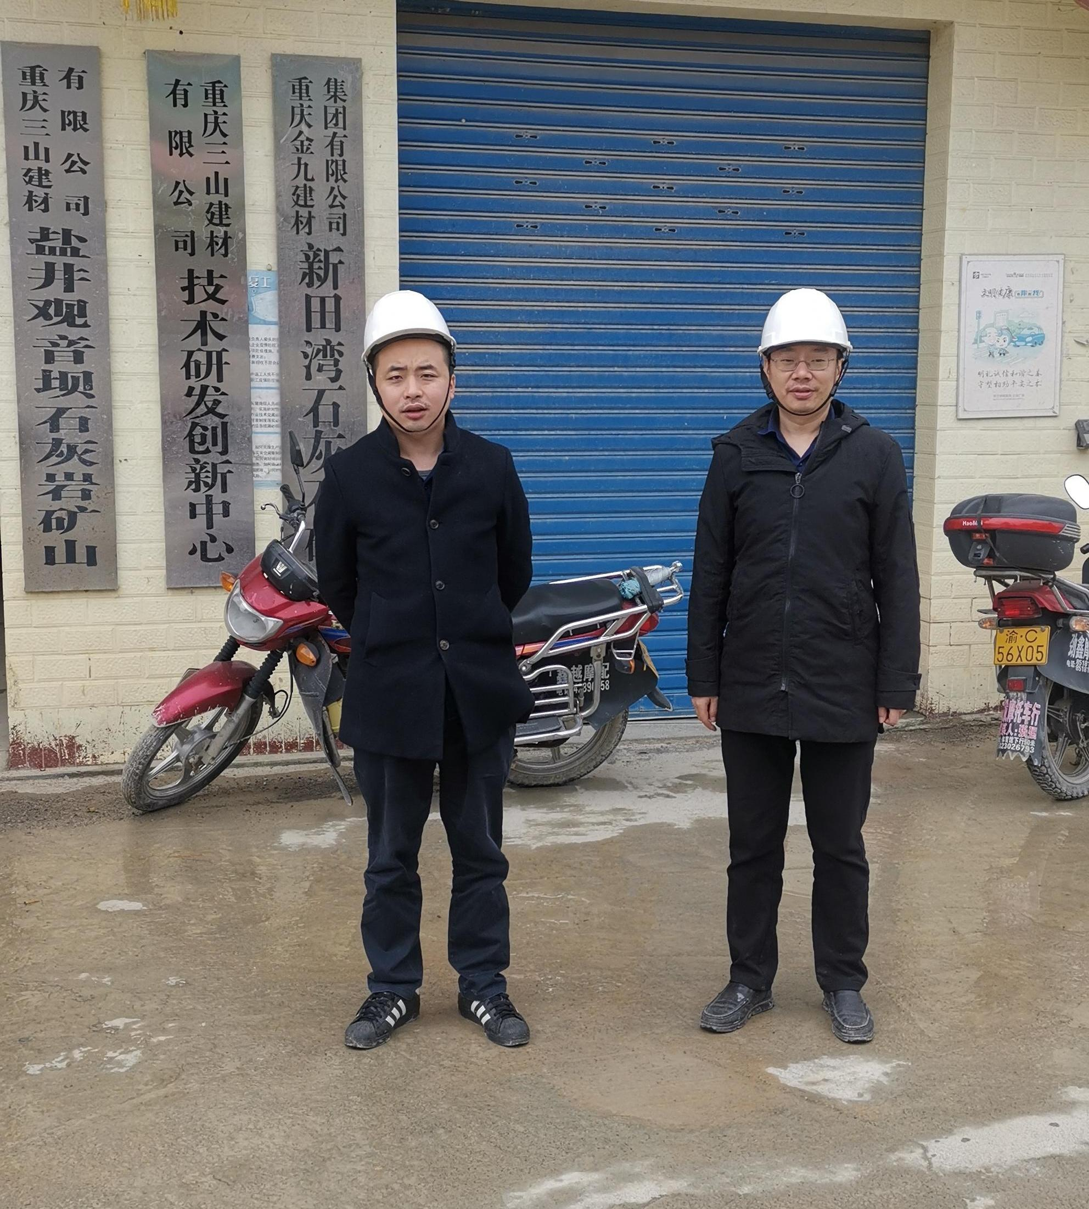
现场开展工作情况 | 勘验人员 |  | 勘验时间 |  |  | 勘验任务 |  | 勘验中的问题
现场开展工作情况 | 陈兴勇 |  | 2021年11月19日 |  |  | 现场勘查、资料收集 |  | 见《现场勘查记录》
现场开展工作情况 | 罗青海 |  | 2021年11月19日 |  |  | 现场勘查、资料收集 |  | 见《现场勘查记录》

